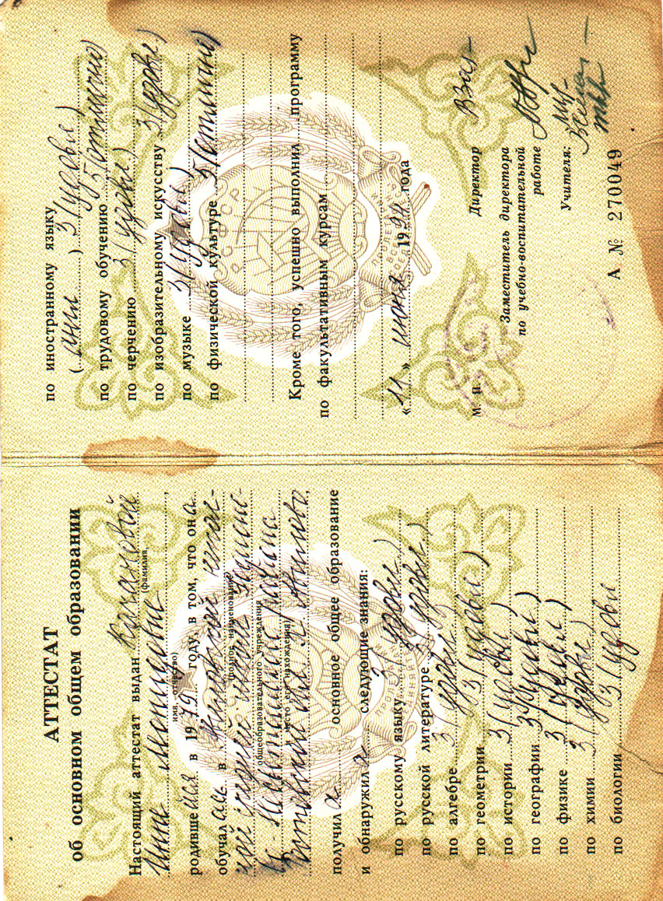

Региональный конкурс «Лучшая школьная столовая»
Приложение 3.
Уровень профессионализма работников школьной столовой

МБОУ СОШ № 40
Региональный конкурс «Лучшая школьная столовая»

